Консультация для педагогов

Развитие речи детей раннего возраста

в процессе ознакомления с окружающим миром
В настоящее время дошкольное образовательное учреждение находится на новом этапе развития, когда происходит пересмотр содержания дошкольного образования. Приняты новые Государственные образовательные стандарты дошкольного образования, в которых одним из приоритетных направлений становится работа с детьми раннего возраста по активизации речевой деятельности, профилактике и предупреждению возникновения различных речевых нарушений. Проблема развития активной речи детей на сегодняшний день является актуальной по ряду причин:
- ранний возраст – это период более быстрого, интенсивного развития всех психических функций. Основным новообразованием этого периода является овладение речью, которая становится основой для дальнейшего развития ребенка;
- речь постепенно становится важнейшим средством передачи ребенку общественного опыта, управления его деятельностью со стороны взрослых;
- значительное ухудшение здоровья детей может способствовать появлению речевых нарушений;
- постоянно растет число детей, имеющих нарушения речи, связанные с отсутствием внимания к развитию устной речи со стороны как родителей, так и педагогов;
- существенное сужение объема «живого» общения родителей и детей;
- глобальное снижение уровня речевой и познавательной культуры в обществе.
Основными задачи развития речи детей дошкольного возраста – воспитание звуковой культуры речи, словарная работа, формирование грамматического строя речи, ее связанности при построении развернутого высказывания – решаются на каждом возрастном этапе. Однако от возраста к возрасту происходит постепенное усложнение каждой задачи, меняются методы обучения.
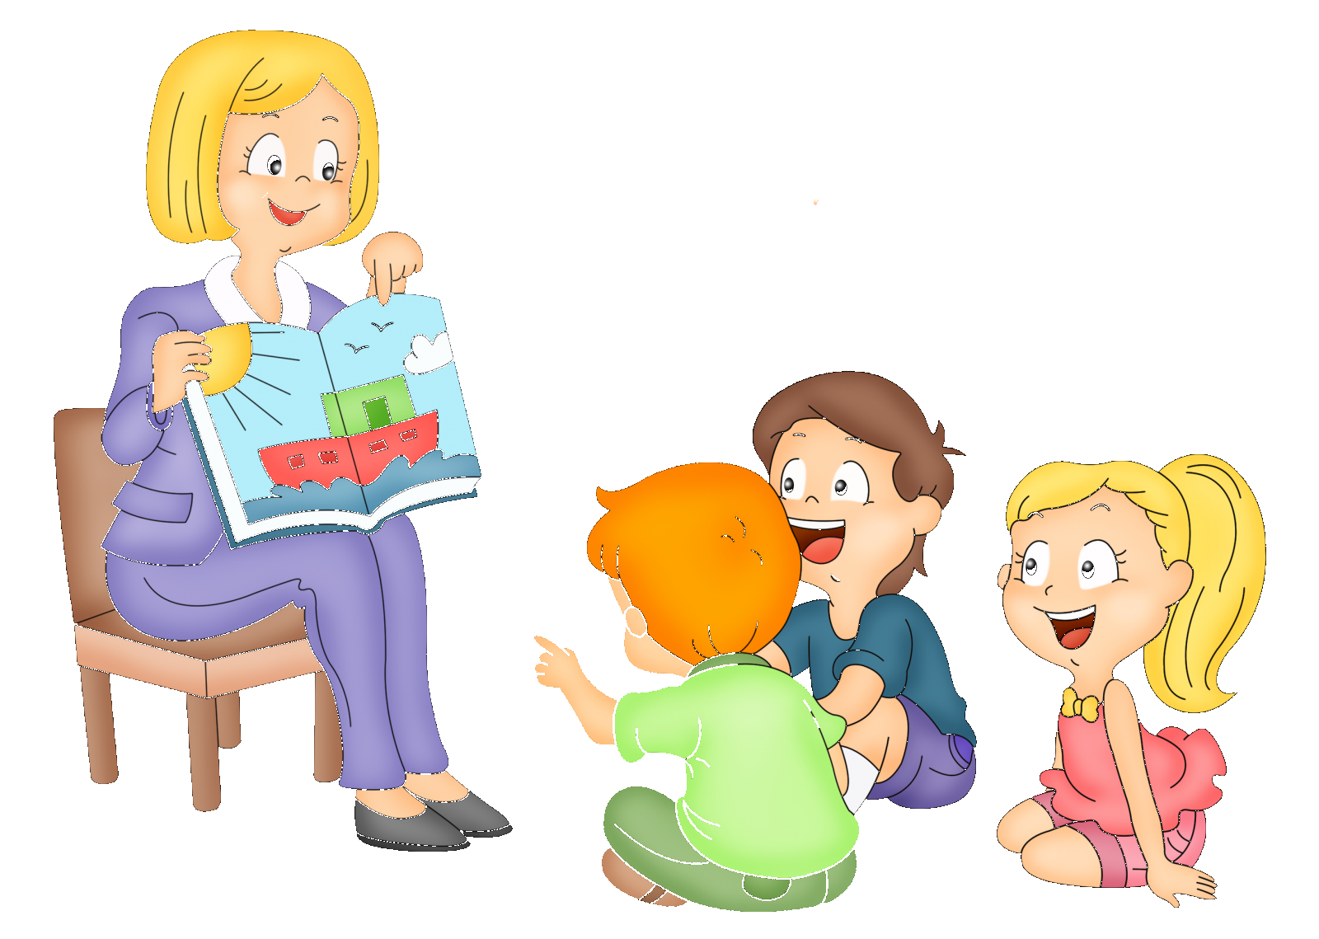
Особенностью словарной работы является то, что она неразрывно связана с обогащением знаний и представлений дошкольников об окружающих их предметах и явлениях быта, о повседневной жизни, о природе.
Задачи словарной работы. Принято выделять четыре основные задачи: обогащение словаря новыми словами, усвоение детьми ранее неизвестных слов, а также новых значений ряда слов, уже имеющихся в их лексиконе, закрепление и уточнение словаря, активизация словаря.
Для успешного развития активной речи ребенка необходимо разговаривать обо всем, что они видят: общаться во время еды, одевания, совместно выполняемых действий. Поэтому важно, чтобы речь взрослого была адресована каждому ребенку. Взрослый должен так строить свои отношения с малышом, чтобы у него возникало желание общаться.
Речевые реакции у детей раннего возраста активизируются в моменты сильной заинтересованности, следовательно, эти моменты необходимо использовать, если они возникают случайно, и создавать специально. Работа по развитию речи и ознакомлении с окружающим миром должна проводиться одновременно.
Называя все предметы, окружающие ребенка, целесообразно выделить из них основные, с которыми следует не только ознакомить детей, но и постоянно привлекать к ним внимание, показывая их в различных взаимосвязях.
Вначале детей следует ознакомить с предметами первой жизненной необходимости, в частности с предметами домашнего обихода. Целесообразно не давать сразу большое количество новой информации, а постепенно расширять и обогащать знания ребенка через практическое освоение предметной действительности. В результате практических действий с предметами домашнего обихода, сопровождаемых пояснением взрослого, дети получают большое количество речевых образцов. Постепенно речь становится важнейшим средством передачи ребенку знаний об окружающем мире и социального опыта.
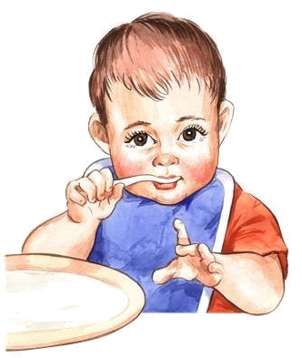
Во время кормления детям необходимо называть не только предметы посуды, но и блюдо, которое приготовлено, например: «Оля возьмет в одну руку ложку, а в другую хлеб. Оля кушает ложкой суп. Суп в тарелке. Вот какой вкусный суп! Хорошо кушает Оля».
В результате повседневно проводимой работы по ознакомлению с окружающим малыши начинают хорошо ориентироваться в комнате. Систематически следует устраивать экскурсии по группе, в ходе которых воспитатель знакомит детей с предметами мебели, оборудования, их назначением; останавливает внимание детей на макете, цветущем растении, птичке в клетке, выставке игрушек. В ходе наблюдений дети начинают отвечать на вопросы: «Что это? Что делает?». Они знают, где находятся окно, дверь, потолок, пол, лампа, усваивают назначение спальни, столовой, игровой, раздевалки, ванной комнаты, замечают перестановку мебели. Малыши начинают лучше ориентироваться в предметах посуды: отличают тарелку от миски, чашку от стакана, знают чайник, кастрюлю, сковороду.
Малыши усваивают назначение однотипных предметов – шкаф для одежды, для посуды, для игрушек, для полотенец; полка для игрушек, для цветов и т.д. Ориентировка в предметах мебели расширяется за счет уточнения их назначения и усвоения отличительных свойств однотипных предметов, имеющих разные внешние признаки: взрослый стул и детский; стол для ребенка и для взрослого; шкаф для детской одежды и для одежды взрослого. Дети легко могут найти предметы одежды для мальчика (рубашка, брюки), для девочки (платье, юбка, кофта) и знают назначение основных постельных принадлежностей (подушка, одеяло, матрац, простыня).
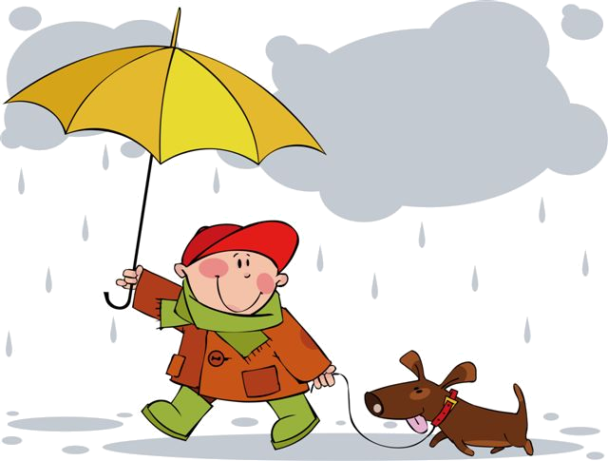
Многое можно увидеть и во время прогулок. Дети с удовольствием играют с песком, водой, камешками, видят солнце, дождь, снег. На участке с удовольствием выполняют просьбы взрослого: «Покажите, где у нас песочница? А где качели?», отвечают на его вопросы: «А что мы делаем на качелях? На веранде?», называют поделки (из снега, песка) и их назначение. Наблюдают дети и домашних животных. Успешно в детских садах проходят наблюдения за певчими птицами, голубями, воробьями, рыбками, домашними животными — собакой, кошкой, кроликом и др. В ходе наблюдений за животным и растительным миром дети учатся бережно относиться ко всему живому (ласково, осторожно гладят котенка, не рвут цветы), заботятся о живых существах (поливают растения, кормят зимующих птиц).
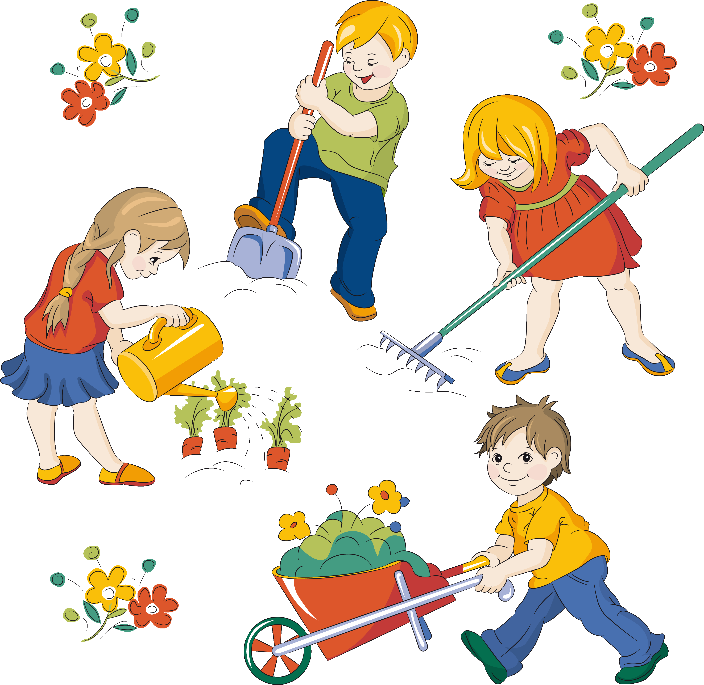
На прогулке малыши не только наблюдают за работой взрослых, но и оказывают посильную помощь: собирают осенние листья, помогают сгребать снег и т.п.
Труд окружающих взрослых привлекает внимание ребенка и оказывает на него воспитательное воздействие. Интересуясь действиями взрослых, дети в игре стараются им подражать. Так зарождается, пока еще в чисто эмоциональном плане, положительное отношение к труду. Яркие впечатления после прогулки могут оформляться в беседу (Где были? Что видели? Что клевали голуби?), помогая детям удерживать в памяти яркие образы. Все эти впечатления имеют большое значение для умственного развития ребенка и формирования его речи, воспитания, чувств.
Таким образом, в процессе ознакомления детей с окружающим миром происходит активное развитие речи детей, обогащается словарный запас существительными, обозначающими названия игрушек, одежды, обуви, посуды, наименования транспортных средств; глаголами, обозначающими бытовые (есть, умываться и т.п.), игровые (катать, строить и т.п.) действия, прилагательными, обозначающими цвет, величину предметов, наречиями (высоко, низко). Следовательно, ознакомление с окружающим миром – является одним из важнейших средств развития речи детей раннего возраста.

Итак, какая же деятельность может обеспечить ознакомление с окружающим и развитие активной речи ребёнка? Прежде всего - совместная деятельность взрослого с ребёнком, в ходе которой налаживается эмоциональный контакт и деловое сотрудничество.

Решая задачи развития речи детей раннего возраста необходимо учитывать, что организуемая деятельность должна быть:

во-первых, событийной (связана с каким-либо событием из личного опыта);

во-вторых, ритмичной (двигательная и умственная деятельность должны чередоваться);

в-третьих, процессуальной (дети раннего возраста испытывают большую потребность в развитии навыков в бытовых процессах. Им нравится сам процесс умывания, одевания, приёма пищи и т.д. Для развития активной речи ребёнка воспитателю необходимо сопровождать действия ребёнка словами и побуждать его к проговариванию).

Формы совместной деятельности педагога с детьми раннего возраста по развитию речи:

специально организованные игры-занятия,

дидактические игры,

предметно-манипулятивная деятельность,

наблюдения,

прогулки,

игры-экспериментирования,

чтение и рассказывание детям,

рассматривание картинок, иллюстраций,
- сюжетно-ролевые игры,
- проблемные ситуации (с использованием игрушек),
- игры-драматизации,
- создание «сокровищниц» и «чудесных мешочков»,
- ежедневное рассказывание детям о них самих, о себе.
Методические приемы делятся на три основные группы:
- словесные
- наглядные
- игровые
Методы и приемы которые можно использовать как на занятиях, так и совместной деятельности:
- поручения,
- показ способа действий с предметами и игрушками (происходит обучение названиям действий),
- разыгрывание ситуации непонимания,
- приём вопросов (активизирует мыслительную деятельность) – особенно действенный (после 1,5 лет),
- побуждение к речевому подражанию (активизирует слуховую ориентировочную реакцию),
- просьбы,
- повторения,
- создание моментов сильной заинтересованности,
- раскрытие мотивации к действиям («Будем одеваться, чтобы идти гулять»),
- приём собственного вопроса-ответа (задать вопрос и дать образец ответа: «Что Оля пьёт? – Молоко. Вкусное молоко? – Очень вкусное! Оля любит молоко»)
- вопросы, в т.ч. уточняющие,
- поощрять инициативу вступить в речевое общение,
- эмоционально откликаться на рассказ ребёнка,
- побуждать словом выразить просьбу (напр., обращённую к товарищу),
- давать образец речевого общения (употребляя слова, выражающие просьбу, обещание, желание уступить друг другу).
В каждой совместной с детьми деятельности нужно стараться предусмотреть ситуации, которые незаметно для малыша вовлекут его в речевое общение, во время которого малыш узнает многогранность окружающего мира. Например, мы можем создать проблемные ситуации с использованием игрушек.
При их решении решаются задачи:
- развитие познавательных интересов детей, обогащение знаний детей о свойствах, качествах и функциональном назначении предметов.
- развитие умения устанавливать целостные связи среди предметов и объектов в окружающем мире.
- расширение и обогащение словаря, активизация навыков общения,
- формирование бережного отношения к рукотворному миру.
- формирование у малыша представлений о себе (добрый, внимательный, аккуратный, заботливый, многое умеет делать и т.д.).
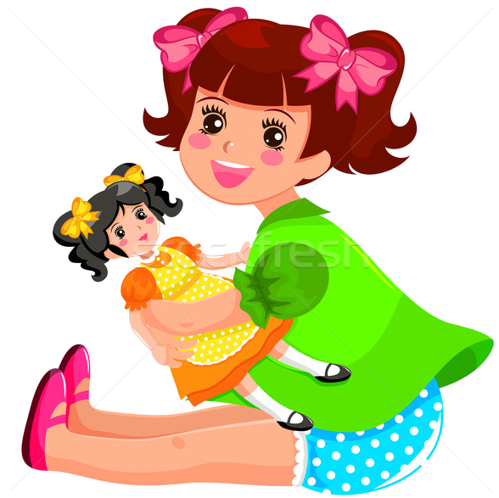
В течение дня периодически появляется возможность специально создавать подобные ситуации.
Во время знакомства с новыми игрушками и предметами:
- В группу пришла новая кукла. Где ей жить?
- Приехала новая машина. Что она будет перевозить?
- Принесли пластилин. Что это такое и для чего он нужен? И т.д.
При подготовке к детским праздникам:
- Кукла не хочет быть на празднике лохматой. Что делать?
- Мишки и зайчики просят их нарядить. Как?
- В гости пришла елочка. Что с ней делать?
При смене времен года:
- Кукла хочет пойти с детьми на прогулку, но там ей будет холодно (жарко). Что делать?
- Мячик не хочет прыгать по лужам. Где ему переждать непогоду?
- Санки не знают, для чего они нужны. А кто знает? И т.д.
А также бытовые реальные ситуации или искусственно созданные воспитателем.
В своей работе нужно обратить внимание на ошибки при формировании и расширении словаря детей:
- формальный подбор слов на занятии без учёта особенностей их усвоения;
- чаще всего содержанием словарной работы являются существительные, прилагательные, в лучшем случае – глаголы. Недостаточно уделяется внимания работе над другими частями речи, что затрудняет в дальнейшем решение задачи развития связной речи;
- не всегда конкретизируются задачи словарной работы (обогащение, закрепление, активизация словаря). Рекомендуется составлять примерные словарики (объединение слов в группы);
- отсутствие взаимосвязи в работе на занятиях и в повседневной деятельности;
- мало проводится индивидуальной работы с детьми с учётом уровня освоения ими словаря;
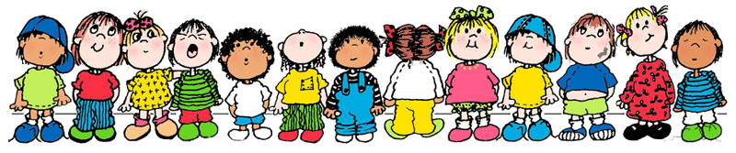
- формальный подход в подборе методов и приёмов словарной работы. Это связано с тем, что не учитывается сущность самой работы.

